ПРЕИМУЩЕСТВА ТЕХНОЛОГИЯ ВКЦА (VPSA)
ООО «КБ «ГСК» производит и поставляет наиболее технологически совершенное оборудование генераторы кислорода ГСК-ОКСИ для производства кислорода с технологией вакуумной КЦА - ВКЦА (VPSA), которая признана в отрасли наиболее эффективной на рынке кислорода и обеспечивает многочисленные преимущества по сравнению с процессами короткоцикловой адсорбции КЦА (PSA).

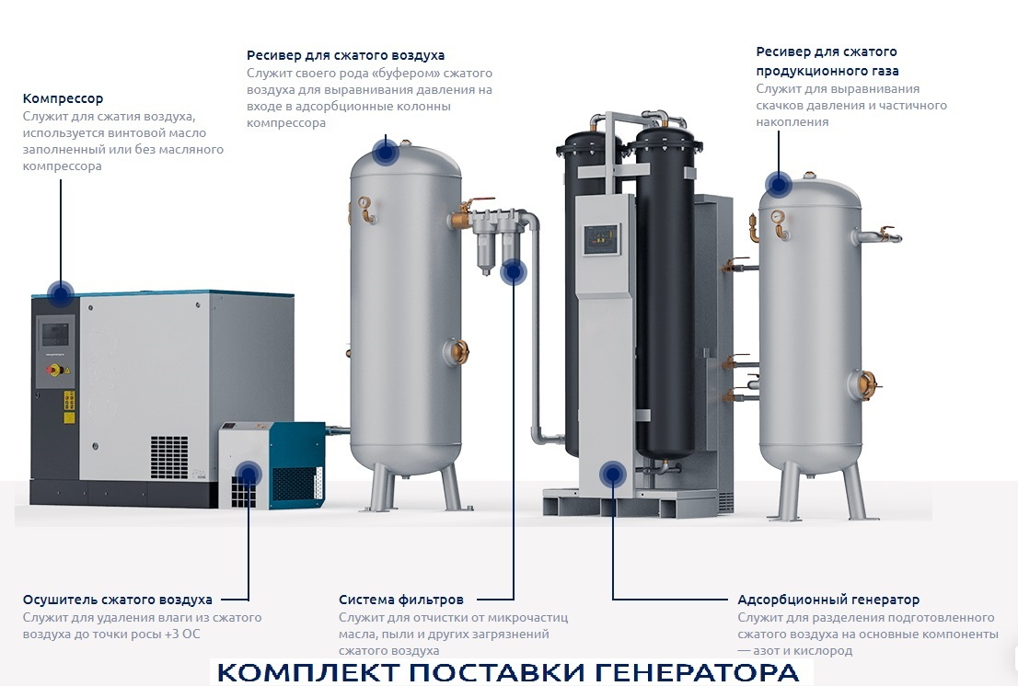

НАИМЕНЬШЕЕ ЭНЕРГОПОТРЕБЛЕНИЕ ДЛЯ ВАКУУМНОЙ КЦА
Кислородные ГСК-ОКСИ обеспечивают минимально возможное энергопотребление для системы вакуумной короткоцикловой адсорбции. Системы имеют компактную и автономную конструкцию, которая позволяет перемещать и устанавливать их с минимальными усилиями. Все данные генераторы кислорода требуют минимального обслуживания, оснащены дистанционной диагностикой и связью, могут быть подключены к газовой сети в течение минимального времени и автоматически выключаются в соответствии с потребностями и экономят энергию.

Все генераторы ГСК-ОКСИ оснащены программируемым логическим контроллером (ПЛК) и частотно-регулируемым приводом (ЧРП) для двигателя главного компрессора/газодувки. Эти функции обеспечивают максимально возможную эффективность и обеспечивают линейную потребляемую мощность при изменении режима работы. Это означает, что машина будет согласовывать свои потребности в энергии с потребностями в потреблении. Использование 50% мощности машины требует только 50% энергии. Все, к чему вам нужно получить доступ в блоке при соблюдении условий эксплуатации это замена масла, замена фильтров и уплотнений, аварийные сигналы и неисправности — размещены и отображаются на одном сенсорном экране –тач-скрине. Получите доступ ко всей этой информации в устройстве или удаленно, подключившись к другому интернет-устройству, или получайте уведомления по электронной почте или в текстовом сообщении, когда требуется обслуживание.
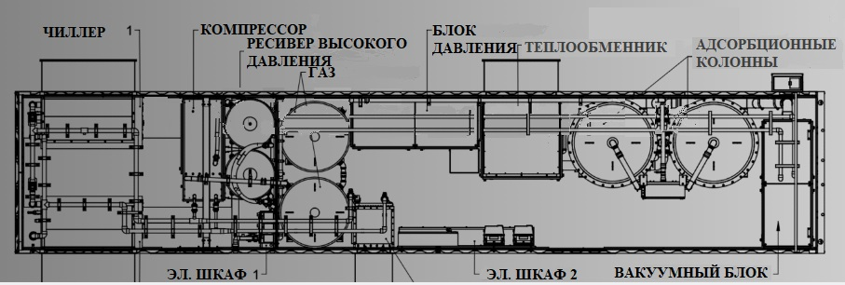
ПРИЧИНЫ ПО КОТОРЫМ СЛЕДУЕТ РАССМАТРИВАТЬ ВКЦА ВМЕСТО КЦА.
Уникальная технология вакуумной короткоцикловой адсорбции ВКЦА (VPSA) предлагает несколько преимуществ по сравнению с более распространенным процессом КЦА. Вот основные причины:
1. Разделение воздуха при более низком рабочем давлении означает более низкое потребление энергии и снижает вероятность конденсации воды.
2. Системы КЦА сжимают все, что находится в воздухе, что составляет около 78% азота, 21% кислорода и 1% аргона. Системы ВКЦА сжимают только кислород, что снижает количество энергии, используемой для сжатия.
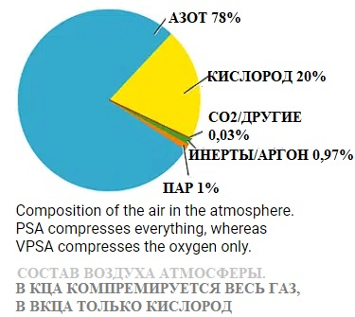
3. Системы ВКЦА менее чувствительны к влажной среде по сравнению с системами КЦА благодаря прочной конструкции адсорбционной колонны.
4. ВКЦА использует безмасляный нагнетатель, что позволяет избежать уноса масла, характерного для компрессоров с масляной смазкой.
5. Более низкое рабочее давление ВКЦА/VPSA исключает разрушение молекулярных сит и образование пыли (сито удаляет азот из воздуха). Вам никогда не нужно добавлять сито в адсорбционную колонну, потому что вакуумная система с переменным давлением работает примерно на 10% от рабочего давления системы PSA, что приводит к снижению эксплуатационных расходов.
6. Для системы КЦА требуется дополнительная фильтрация для улавливания пыли от поломки сита, чтобы электромагнитные клапаны не засорялись и не прекращали работу. Это требует регулярного обслуживания клапанов.
7. Адсорбционные колонны ВКЦА обычно служат в течение срока службы машины > 10 лет по сравнению с системой КЦА, которая обычно требует повторного наполнения адсорбента каждые 3-5 лет, что снижает эксплуатационные расходы.
8. В отличие от технологии КЦА, производительность при ВКЦА не снижается или наблюдается значительно меньше на большой высоте.
9. Как правило, воздушные компрессоры требуют частого обслуживания. С системами ВКЦА нет необходимости выбирать или приобретать большой воздушный компрессор и систему осушителя.
Все вышеперечисленные преимущества снижают затраты на профилактическое обслуживание и ремонт, а также эксплуатационные расходы, тем самым снижая стоимость эксплуатации и владения.

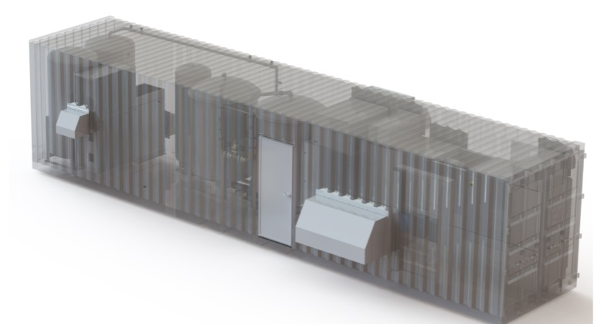
Кислородный завод ВКЦА экономит очень значительно, и исключают затраты на аренду, логистику и покупку жидкого кислорода, который поставлялся компанией
Новый кислородный завод включает в себя два 4,5-тонных вакуумно-поворотных абсорбционных агрегата, поставленных компанией Oxygen Solutions в Канаде. Эти новые блоки обеспечили ежегодную экономию более 650 000 долларов США. С учетом дополнительных затрат на электроэнергию и эксплуатационных расходов, проект окупился менее чем за 18 месяцев.
